從印度移工開始：
拒仲介、反雙軌、唯一G TO G
新聞聯絡人：台灣國際勞工協會 專員 許惟棟 0911-089-400

2023年底媒體報導勞動部與印度商討簽署MOU引進印度移工，引發部分反對聲浪與討論，
台灣國際勞工協會（TIWA）以及台灣移工聯盟（MENT），也在當時連續發表了2篇聲明。然而不到半年，勞動部完全無視社會上這麼多不同的意見與聲音，竟與印度於2024年02月26日完成MOU簽署，所有人都是透過媒體報導才知道。對於長期以來，勞動部故意以「備忘錄（MOU）」形式，「不透明、不具體、剝削移工細節藏在後續談判裡」的方式以規避民意機關審查的行為，台灣移工聯盟與眾多聲援的民間團體，於2024年03月8日於立法院前召開「移工MOU要審議 跨國引進G to G」記者會嚴正抗議！並提出以下訴求：

1. 台灣政府與印度政府簽訂之勞工合作備忘錄（MOU），牽涉跨國勞動力引進，對於本地勞工及跨國勞動者權益影響重大，應從「查照」改為「審議」，以匡正勞動部在行政上的黑箱作業。透過立法院之實質審查，除了落實程序的公開透明，也避免行政凌駕於立法之上。
2. 要求勞動部藉由本次新簽訂MOU的機會，執行民間訴求已久之「政府對政府直接引進」（government to government direct hiring，簡稱 G to G）政策。透過G to G政策，遏止至今不斷發生的仲介亂象，方能符合已內國法化的相關國際公約規範、洗刷台灣政府縱容移工被剝削的國際惡名。

然而，3/8記者會後不過兩個星期，勞動部沒有重新做出任何政策上的再評估，也並未召開任何與民間團體溝通的會議，日前對媒體宣布已於2024年03月26日，將台印MOU送到行政院核備；行政院更於短短一週內，於2024年04月2日完成核備，趁著清明連假前夕，火速將台印MOU送往立法院查照。本週五(4/19)院會若無任何黨團及委員表達異議，台印MOU便會照案通過。

再次強調，本聯盟立場並非反對引進印度移工，我們反對的是勞動部長期瀆職，卸除了引進移工應採取「政府對政府直接引進」的責任，放任私人仲介制度之亂像，不止造成移工被剝削，連本地勞工的勞動條件，都陷於惡性循環的困境。勞動部口口聲聲說「新引進國只是讓民眾多一個選擇」，但實際上如果政府繼續不承擔起「政府對政府直接引進」的責任，那麼「新引進國只是讓私人仲介多一筆生意」而已，新引進印度移工也同樣會再度落入惡性循環的困境，如同過去印、菲、越、泰長期被私人仲介壟斷整個就業市場，亂象叢生，至今違法買工費嚴重氾濫致徹底失控，過去三十年血跡斑斑，已為明證。

面對引進新移工國之跨境勞務事宜，我們呼籲執政黨以及在野黨的立委諸公，莫不可讓行政機關如此任意凌駕於最高民意機關，台印MOU必須由「查照改為審議」，並於立法院之實質審查程序中，要求勞動部必須於台印MOU中落實「從印度移工開始：拒仲介、反雙軌、唯一 G TO G」。

強烈反對MOU第八條：「私人仲介制度」與「Ｇ ＴＯ Ｇ 」並行的「雙軌制」

勞動部與印度簽署的MOU第八條：除現有招募制度外，雙方同意推動「直接聘僱計畫」，縮短流程、簡化文件及優先適用「續聘計畫」……

依照台印MOU第八條的頭一段內容，勞動部所謂的「直接聘僱計畫」，主要就是「縮短流程、簡化文件、續聘計畫」。實際上「縮短流程，簡化文件」這兩件事移工團體已經向勞動部要求了十年了，而勞動部也說會做這兩件事說了十年，不得不令人懷疑，難道過去印、菲、越、泰四國都做不到，這次新引進印度就忽然能做到縮短和簡化？而所謂的「續聘計畫」根本就是目前「國內三年期滿的移工，可以透過直聘中心辦理續聘」之現行制度，勞動部竟然打算以此魚目混珠，跨國MOU茲事體大，實在太過敷衍了事。

簡單來說，MOU第八條開頭這一整段文字基本上就是「維持現狀」的意思：基本上仍由私人仲介制度引進，政府會試圖縮短流程、簡化文件、維持續聘計畫。因此，如果台印MOU第八條裡面的開頭第一段，「私人仲介制度」就已經被確定會「維持現狀」，那「私人仲介制度與政府Ｇ ＴＯ Ｇ並行的雙軌制」就會成為未來的方向；如果台印未來引進移工的政策方向是雙軌制，那私人仲介繼續壟斷移工就業市場就只是遲早的事。

「雙軌制」絕對導致 G TO G 政策失敗
不可被勞動部混淆的是，針對印度這個新引進國，移工聯盟與眾多聲援團體訴求的G TO G，是針對「國外引進移工」的政策，而非「國內續聘移工」的政策。勞動部最常對外說：「有多元聘僱管道」，這裡基本上指的是「國內續聘移工」的現況是「私人仲介制度」與「直接聘僱中心」並行的「雙軌制」；目前直聘中心對於「國外引進移工」是完全無法給予雇主任何協助的。但既然勞動部總愛拿直聘中心出來當擋箭牌，那必須提醒的是：我們更應以「國內移工續聘管道之雙軌制」低落的成效，來作為MOU中「國外引進移工」管道仍採「雙軌制」，必然導致政策失敗之借鏡。

現行直聘中心所做的只是「國內移工續聘」，直聘中心已經多次被監察院、多位立委指出「成效不彰」、「使用率極低」。究其根本原因，在於私人仲介制度太方便太好用又不貴（方便好用不貴的原因是私人仲介將成本轉嫁到移工身上），雇主根本沒有動力使用直聘中心的服務，最終導致直聘中心從十年前的全台各地數十個據點，一間一間關閉，至今只剩下台北一個據點。以「國內移工續聘」來說，「私人仲介制度」與「政府直聘中心」，「雙軌制」的後果，直接造成直聘中心的實質功能被架空，私人仲介持續壟斷移工就業市場，並連帶影響本地勞工整體勞動條件，惡性循環影響之巨，實在應引以為戒。

事實上，政府各種「雙軌制」、「假多元政策」導致更嚴重的惡行循環的失敗案例，屢見不鮮。例如我們的長期照顧制度始終建立不起來，究其根本原因，在於政府提供的公立長照服務不足＋難用，而私人的24小時全年無休的外籍看護工太廉價太好用，導致雇主大多選擇聘僱外籍看護工，沒有人要用公立長照服務；而這又再度更加導致公立的長照服務長不出來，甚至持續萎縮，最終導致政府的公立長照服務更不足＋更難用的惡性循環。對於真正有長照需求的雇主來說，最終選擇聘僱私人外籍看護工，根本是政府公共長照殘破的情況下「不得已的選擇」；對照勞動部動不動就將所謂的「選擇多元」、「雙軌」聽起來進步詞彙掛在口中推卸責任，實在是格外的諷刺。

拒仲介、反雙軌、唯一G TO G
勞動部對外新聞稿，總愛用「印尼佔七成家庭看護工，一旦暫停引進會造成國安問題」來做為增加新引進移工國理由。然而，實際上印尼之所以要求暫停引進，正是因為私人仲介制度對於移工剝削太嚴重，倘若新引進國的移工來台後，持續地被私人仲介制度剝削，難道就沒有可能因此暫停引進？顯然勞動部口中的國安問題，根本並未因為新增引進國而解決。若真的要解決國安問題，優先要採取反而應該是落實「政府對政府直接引進」不要讓移工被私人仲介剝削，才是留住移工的唯一解方。這麼簡單的道理，難道勞動部竟然會不知道?

事實上，當立法委員陳昭姿3/6於立院院會質詢勞動部長許銘春：「爲何和各國相比，台灣直聘的成效這麼差？為何韓國行，我們卻不行？」時，勞動部長自己都回答：「因為韓國一開始就跟輸入國談好，採用唯一Ｇ ＴＯ Ｇ的管道」。這個回答就證明了勞動部長清楚的知道，要真正在這次新引進印度移工，建立起Ｇ ＴＯ Ｇ的模式，採用「雙軌制」是決對不行的。過去三十年早就證明，一但開放私人仲介搶食這塊大餅，為了追逐最大利潤，市場機制終將導致私人仲介完全壟斷市場，三十年來錯誤的移工引進政策，現今的惡性循環已經看到苦果，勞動部和部長可以為了維護私人仲介的利益繼續裝傻，難道立法院還要放任行政機關繼續瀆職，再錯三十年？

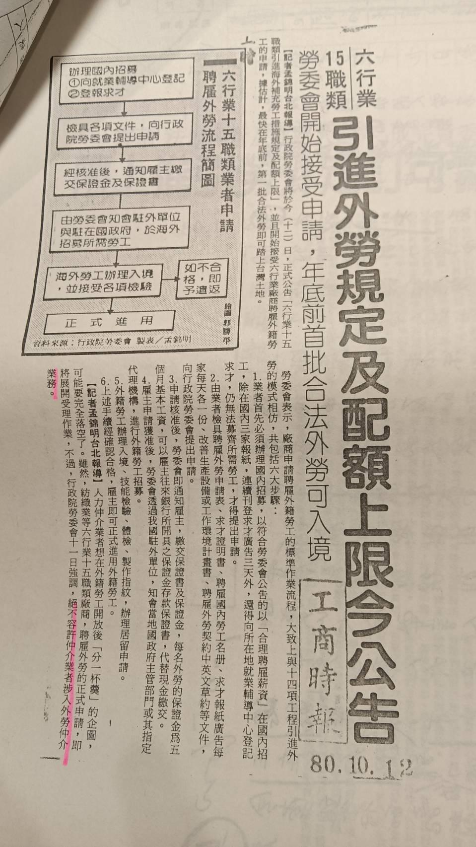
既然趁這次印度這個新引進國是「少量引進」、「時程不趕」、「只是給民眾多ㄧ個選擇」，那就不該採用「雙軌制」，新引進國就必需以Ｇ ＴＯ Ｇ 為唯一管道，才有機會匡正過去三十年錯誤的移工引進政策，也才能提供給民眾真正不同的選擇。否則即便再多十個國家的移工，也只是再度落入私人仲介的壟斷輪迴，而所謂「新建立起的G TO G管道」，也將如同直聘中心般，毫無實質作用，只是淪為勞動部面對國際社會以及民間團體質疑時，做為擋箭牌的遮羞布而已。

當年的信誓旦旦 當今的卸責瀆職
1991年，在移工開放前，我們透過當時的剪報最後一段看到：「人力仲介業者想在外籍勞工開放後「分一杯羹」的企圖，可能要完全落空了……行政院勞委會十一日強調，絕不容許仲介業者涉入外勞仲介業務。」

顯然當時的台灣政府早已意識到，跨國勞動力的輸入，對私人仲介業者而言是「羹」，也眼紅於「分羹」，是「利益比人優先」的產業；更重要的是，當時的台灣政府知道，也有意願和能力進行政府和政府的直接聘僱、引進。然而，最終是什麼原因讓政府選擇卸掉了這個責任？我們不得而知。

既然當年的政府都認為可以，30年後的今天為何不行？台灣政府累積了30多年跨境勞動力引進的經驗，行政程序難道還不夠成熟、不足以應對？當今科技如此發達，私人企業經常利用跨境面試白領移工；產學專班僑生也可以透過軟體設計在線申請、選校以及辦理來台手續。然而，唯獨來台工作、對輸出入國都有重大貢獻的藍領移工不行！為什麼呢？

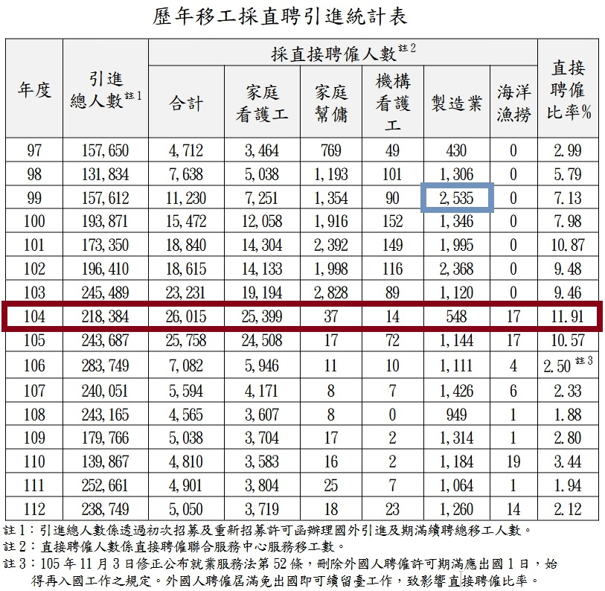
30多年來，私人仲介被勞動部縱容至今，已經發展到不僅收取高額仲介費，更壟斷了藍領移工的就業市場；大多數的仲介業者在「逐利」邏輯下，寧願自境外引進以賺取暴利，也不願幫雇主承接顯然可以當面面試、聘僱流程更省時省力的在台轉出移工。在疫情之後，甚至出現仲介業者為了賺取仲介費，不顧雇主是否有勞動力需求，先引進移工後再以業務緊縮為由解約的「報復性引進」現象。這些因為仲介壟斷移工勞動力市場所造成的亂象，難道勞動部會不知道？去年監察院發布調查報告指出，「仲介」佔了移工逃逸原因的大宗：「過高的仲介費」是失聯推力之首；而結構性問題裡的推力部份，7項裡就有3項直接跟仲介有關：「網路科技與牛頭的招攬讓仲介費用脫離政府的規範」、「不受控管的仲介業者」及「仲介品質參差不齊」。

勞動部別再用「直聘中心」混淆視聽

針對上述顯而易見的私人仲介制度問題，我們早已有多次訴求與行動。然而，每當我們提出「政府對政府直接聘僱」時，勞動部便拿出「直聘中心」為擋箭牌。

先不論我們在2023年12月4日「跨國聘僱政府責任總體檢」裡提出的直聘中心問題，讓我們先透過其網站，看一下「直聘中心」的功能。依據直聘中心官網，目前直聘中心的功能有兩類：
一、各產業重新招募同一移工、期滿轉換、期滿續聘、接續聘僱等
不論哪個行業，雇主要直接聘僱已經在台的移工，都可以透過直聘中心辦理。然而，若雇主要從國外找一位沒有聘僱過的移工，直聘中心便幾乎沒有功能。
二、製造業「專案選工」
透過直聘中心轉請來源國協助招募符合條件移工，之後經製造業雇主依來源國提供之移工履歷進行挑工完成後，再申請引進所錄取之移工。

就我們所知，目前第二類「製造業專案選工」的數量，從2016年開放至今，持續掛零。所以表上的數字，都是第一類服務。其中除了明顯可見「家庭看護工」和「製造業」是直聘數字裡的兩大宗外，「家庭看護工」更是大中之大。然而，就算在2016年「廢除三年出國一日」前（如該表註3所言），直聘比率最高時（2015年）也僅佔11.91%；製造業最高時（2010年）也僅佔當年聘僱人數的1.6%。

然而，為什麼直聘中心的服務一直無法提昇呢？除了我們總體檢所提出的問題外（註1），移工得以透過直聘而免除仲介在台服務費者，多是因為「雇主的慈悲」。好心的雇主，才會願意花費勞力、時間、費用走目前設計繁瑣的直聘程序。換言之，一個在台灣的勞動者「免於被剝削」的狀態，居然僅能靠雇主的慈悲？這不是勞動部打了「法治」台灣政府的臉，什麼才是打臉？

所以，請勞動部不要再欺騙社會，目前勞發署下的「直聘中心」的性質，跟我們要求的、負責任的政府應做的「政府對政府直接引進（G to G）」是完全不同的兩回事！

引進16國移工的韓國政府能 台灣政府呢？

相對於台灣先有移工、再有透過新南向擴大引進的「產學專班」等「跨境實習生」，韓國則是先有「跨境實習生」，才有制度性的藍領移工政策。2004年，在韓國政府來台交流後訂出的「僱用許可制」（Employment Permint System，簡稱EPS）裡，最重要的就是不採取台灣的「私人仲介引進」制度，而執行「政府對政府直接聘僱」，以避免仲介對移工的跨國剝削，「提昇勞雇關係的穩定」。

20年來，韓國引進的移工已達16國。事實上，勞動部也早已在2016年委託研究韓國的直接聘僱體系，並將其簡明地公佈於其《台灣勞工季刊 第51期》。我們就其說明，做成簡要流程及比較表如下：
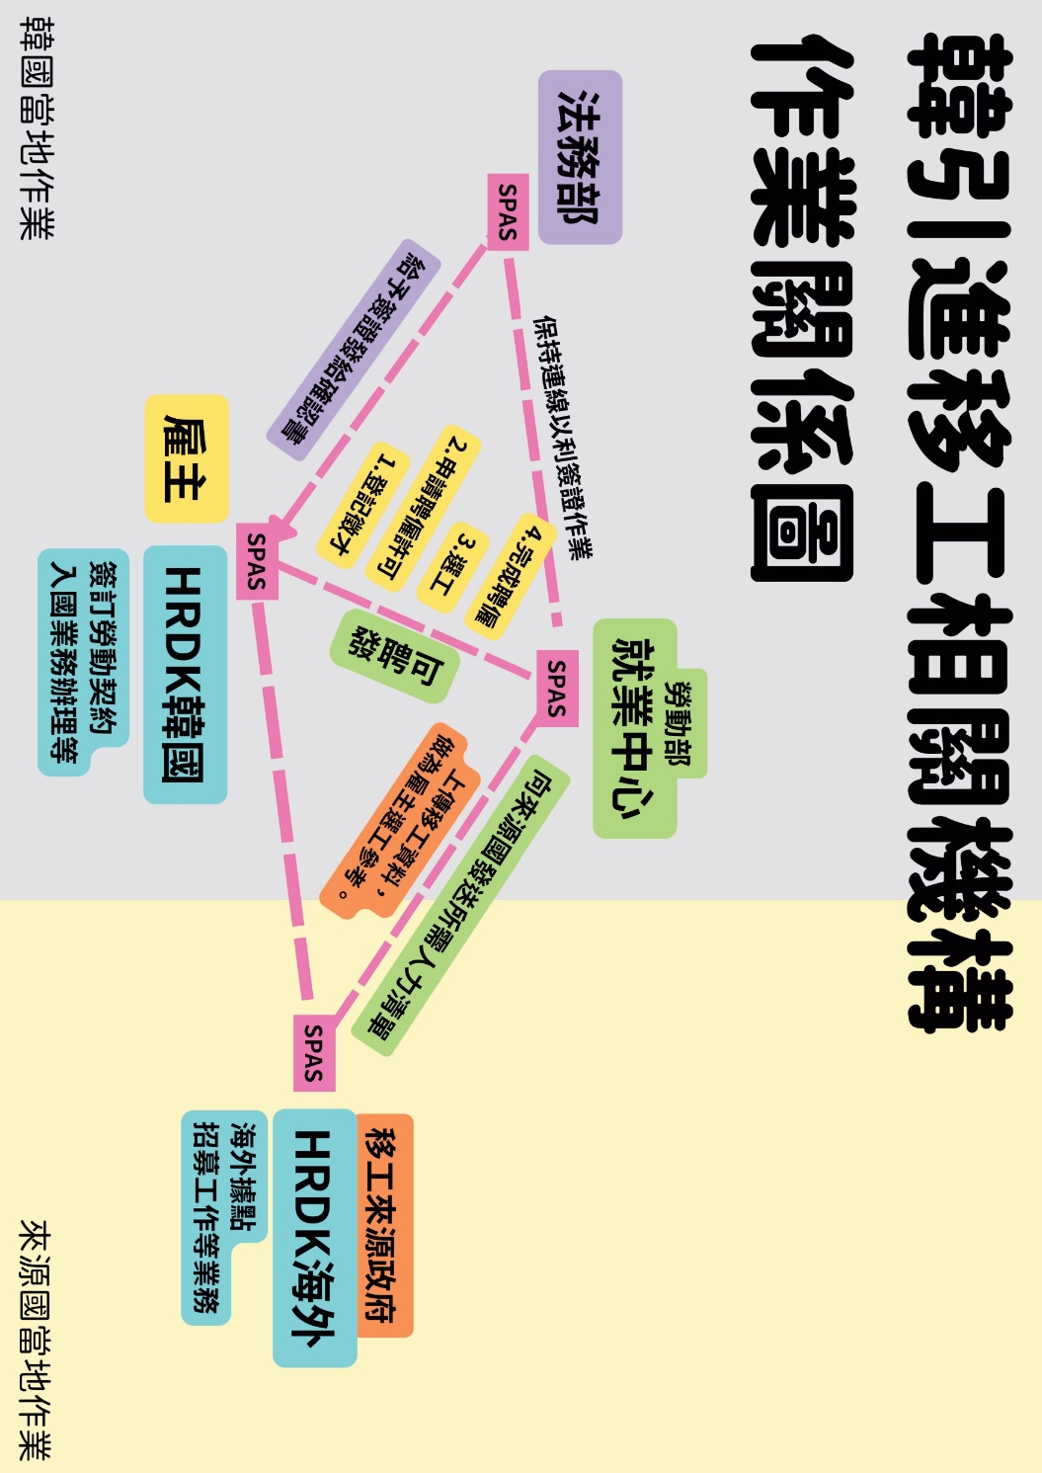

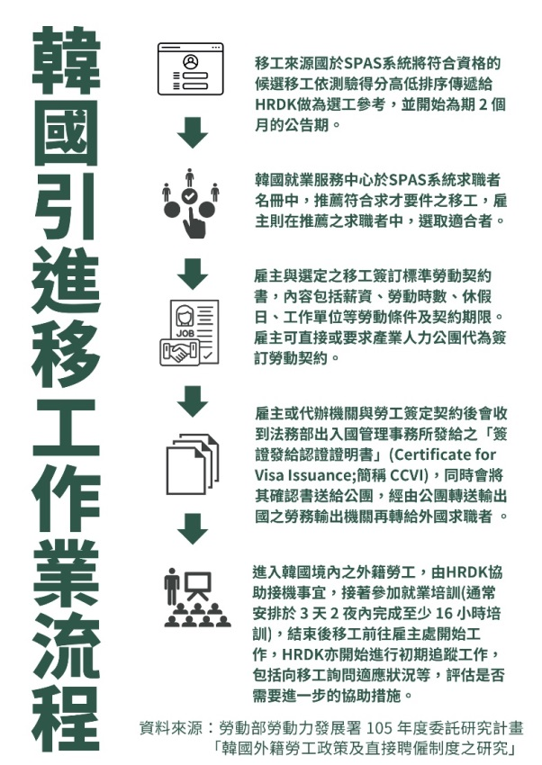
比較表
 | 步驟 | 韓國政府機關 | 台灣政府機關 | 備註
1 | 將資格符合的移工訊息上網 | 僱用許可制專用資訊系統（SPAS） | 尚無該系統 | 新南向「產學專班」系統與其類似
2 | 合格的雇主選工 | 透過SPAS選工 | 尚無該系統
3 | 雇主與選定的移工簽約 | 駐輸出國的「外國人力公團」（簡稱「公團」）可代簽 | 海外人力公團≒TECO | 在輸出國各地的台灣經濟文化辦事處（TECO）與海外人力公團類似
4 | 簽證 | 法務部出入國管理事務所將「簽證發給認證證明書」送給公團，公團轉給勞工 | 即外交部
5 | 入國 | 移工到達韓國後，在韓公團負責接機、訓練、送移工至雇主處 | 機場一站式服務中心
透過上面的比較表可以清楚看到，台灣其實已經有能力執行G to G引進。主要僅需建立類似韓國SPAS的系統軟體及擴充TECO功能，便能處理。特別是當勞動部一再強調這次與印度的引進，將是「小規模試辦」、「今年底前『不一定』會有」等條件下，在時間、人力、財務上，都可以有充裕的準備。
綜上，本聯盟主張：
1. 台灣政府與印度政府簽訂之勞工合作備忘錄（MOU），牽涉跨國勞動力引進，對於本地勞工及跨國勞動者權益影響重大，應從「查照」改為「審議」，以匡正勞動部在行政上的黑箱作業。透過立法院之實質審查，除了落實程序的公開透明，也避免行政凌駕於立法之上。
2. 要求勞動部藉由本次新簽訂MOU的機會，執行「政府對政府直接引進」（government to government direct hiring，簡稱 G to G）政策。透過G to G政策，遏止至今不斷發生的仲介亂象，方能符合已內國法化的相關國際公約規範、洗刷台灣政府縱容移工被剝削的國際惡名。
3. 既然此次新引進國印度是「少量引進」、「時程不趕」、「只是給民眾多ㄧ個選擇」，我們強烈要求就不應採「私人仲介制度」與「Ｇ ＴＯ Ｇ 」並行的「雙軌制」，新引進國就必需以Ｇ ＴＯ Ｇ 為唯一管道，才有機會匡正過去三十年錯誤的移工引進政策，也才能提供給民眾真正不同的選擇。

主辦單位：
台灣移工聯盟Migrant Empowerment Network in Taiwan (MENT)：
天主教明愛會（Caritas）
台灣國際勞工協會 Taiwan International Workers Association (TIWA)
天主教希望職工中心 HOPE WORKER’ CENTER（HWC）
桃園市家庭看護工職業工會Domestic Caretaker Union (DCU)
天主教會新竹教區移民及移工服務中心 Hsinchu Diocese Migrants and Immigrants Service Center（HMISC）
台灣基督長老教會勞工關懷中心 THE PRESBYTERIAN CHURCH IN TAIWAN LABOUR CONCERN CENTER（Lcc）
海星國際服務中心 STELLA MARIS INTERNATIONAL SERVICE CENTER（Stella）
聲援團體：
桃園市群眾服務協會 Serve the People Association（SPA）
台灣人權促進會 Taiwan Association for Human Rights（TAHR）
南洋姐妹會 TransAsia Sisters Association, Taiwan
新二代留聲機：移民青年倡議陣線 Taiwan Immigration Youth Alliance （TIYA）
婦女新知基金會 Awakening Foundation
人權公約施行監督聯盟 Covenants Watch
亞洲鬧世代 Generation Now Asia（GNA）
新事社會服務中心 Rerum Novarum Center
越在嘉文化棧 Khuôn viên văn hoá Việt Nam
桃園市產業總工會 Taoyuan Confederation of Trade Unions (TYCTU)
台灣工作傷害受害人協會 Taiwan Association for Victims of Occupational Injuries (TAVOI)
民間司法改革基金會 Judicial Reform Foundation
壹零玖伍移民工文化協會（1095 Migrants Cultural Association）

請詳當天新聞稿 https://ppt.cc/fezkbx 關於直聘中心的問題，至少有： 1.直聘中心只代收文件，直聘中心未整合直聘所需流程（含移民署、健保、通報等程序）造成直聘的障礙 2.全台僅一間，不便民 3.勞動部聲稱勞工可自行下載聘雇相關文件，技術門檻太高（如需讀卡機、電腦、印表機）
直聘中心官網 https://dhsc.wda.gov.tw/Info/About 【目前以階段性方式推動直接聘僱計畫，97年先以直接聘僱重新招募同一家庭看護工之雇主為優先對象，98年再開放其他工作類別(製造工作、海洋漁撈工作、營造工作、機構看護工作及家庭幫傭工作)，105年11月因應就業服務法第52條修正，外國人3年工作期滿得免出境之規定，擴大受理期滿續聘、期滿不續聘轉出與期滿轉換業務，109年開放雇主接續聘僱在臺外國人服務，110年起續開放外展農務工作、農林牧或養殖漁業工作、屠宰工作以及外展製造工作，使直接聘僱申辦項目更加多元。 此外，近年因應國際社會企業責任趨勢，國際品牌商力推外國人「零付費」改革，勞動部自104年起與菲律賓合作共同推動「專案選工」服務，105年起陸續開放泰國、越南，108年7月起開放印尼。本服務可依製造業雇主個別化需求提供名單，協助辦理海外選工及來臺作業，並協助雇主申辦文件。】
因為多是在台聘僱，所以最大一筆移工的被扣款---來台的仲介費，大多仍無法免除
台灣勞工季刊 No. 51 樂說頭條章（ https://reurl.cc/Z9dz86 ）41-49頁
〈年底抵台？台灣印度移工MOU將報行政院 許銘春：初期小規模試辦〉 https://reurl.cc/nrbRX8

